|  |  |
| --- | --- |
| **项 目 编 号** |  |
| **文 档 编 号** |  |
| **密 级** |  |

**布兰迪旅游网网站需求规格说明书**

**V2.0**

**三峡大学 数字媒体技术专业**

评审日期： 2019 年 11 月 20 日

目录

1. 导言 1

1.1 编写目的 1

1.2 项目范围 1

1.3 参考资料 1

1.4 版本更新信息 1

2. 项目介绍 2

2.1 需求目的 2

2.2 项目背景 2

2.3 项目目标 2

3. 应用环境 3

3.1 系统运行网络环境 3

3.2 系统软硬件环境 3

4. 功能规格 4

4.1 系统角色（Actor）分析 5

4.1.1 用户 5

4.1.2 系统管理员 5

4.2 系统主用例图（Use Case） 5

4.3 前台展示系统 5

4.3.1 进入浏览网页 6

4.3.2 用户登录系统 7

4.3.3 注册前台系统 8

4.3.4 浏览旅游路线展示 9

4.3.5 浏览前台路线类型展示 10

4.3.6 查看旅游路线详情 11

4.3.7 团购旅游路线展示功能 12

4.3.8 添加购物车功能 13

4.3.9 查看购物车功能 14

4.3.10 查看订单功能 15

4.3.11 删除订单功能 17

4.3.12 确认订单功能 18

4.3.13 填写出游人员信息 18

4.3.14 支付订单功能 19

4.4 后台管理系统 20

4.4.1 管理员登录 21

4.4.2 管理员登出 22

4.4.3 旅游路线管理 23

4.4.4 旅游路线类型管理 24

4.4.5 团购信息管理 25

4.5 非功能性需求 26

4.5.1 界面需求 26

4.5.2 响应时间需求 27

4.5.3 可靠性需求 27

4.5.4 可扩展性需求 27

4.5.5 系统安全性需求 27

5. 需求变更 27

6. 实现约束 28

7. 签字 29

# 导言

## 编写目的

本文档主要是对布兰迪旅游网的设计需求初期，对网站的功能及其性能的要求设计，并将该项目在概要设计阶段作设计输入。

本文档的预期读者包括：

* 设计开发人员
* 项目管理人员
* 测试人员
* 用户

## 项目范围

该文档的目的主要在于帮助开发人员们了解整个项目的目的，使其明白我们能够根据需求文档的内容解决项目实现问题，可以理解为本文档为需求文档服务，并解决项目过程中“能够做什么”的问题。

其次是在开发过程中，文档不会涉及到开发技术层面。而是对于建立模型的方式进行需求描述，为用户与开发人员提供一个可相互交流文问题的平台。

## 参考资料

[1]软件工程：实践者的研究方法（原书第八版·本科教学版）/（美）罗杰 S.普莱斯曼（Roger S.Pressman），（美）布鲁斯 R.马克西姆（Bruce R.Maxim）著；郑仁杰等译.—北京：机械工业出版社；

[2]UML2面向对象的分析与设计/谭火彬著.—北京：清华大学出版社；

[3]人月神话（40周年中文纪念表）/(美)布鲁克斯（Brooks,F.P.）著；UML China翻译组，汪颖译.—北京：清华大学出版社。

## 版本更新信息

本文档的更新记录如表 1-1 所示。

表 1-1 版本更新信息表

|  |  |  |  |  |
| --- | --- | --- | --- | --- |
| 修改编号 | 修改日期 | 修改后版本 | 修改位置 | 修改内容概述 |
| 001 | 2019.10.31 | 1.0 | 全部 | 初始发布版本 |
| 002 | 2019.11.14 | 2.0 | 局部 | 进行排版修改 |

# 项目介绍

介绍该项目的需求目的，设计背景，设计目标。

## 需求目的

针对出行人员的意图选择合适旅游路线。

## 项目背景

随着人类生活质量的不断提高，人类对精神生活质量的追求也越来越高，旅游也成为了人类满足物质生活和精神生活的需要。但有些人经常在出游时，为选择线路而举棋不定，不知道哪条线路的性价比最高。是一款能够方便、快速地为出游人员选择最适合的线路的网站。

## 项目目标

本项目主要目标如下：

（1）网站提供用户界面，可用于用户注册并以此身份进行旅游路线查看和选择操作。

（2）网站提供旅游路线展示选择界面。由管理员进行后台更新操作，并对路线进行增加，删除，修改，查看等基础操作，方便用户在浏览界面时不同路线可以进行更新。

（3）网站应有良好的可兼容性，可以较容易地加入其它系统的应用。

# 应用环境

应用环境可以分为硬件环境、软件环境和网络环境。

## 系统运行网络环境

网络结构图如 图 3‑1 所示，用户和管理员可以通过网络登录到网站，进行相应的操作，应用服务器接收到相应操作反映之后对数据库进行相应操作，并返回进行展示。

图 3‑1系统网络结构图

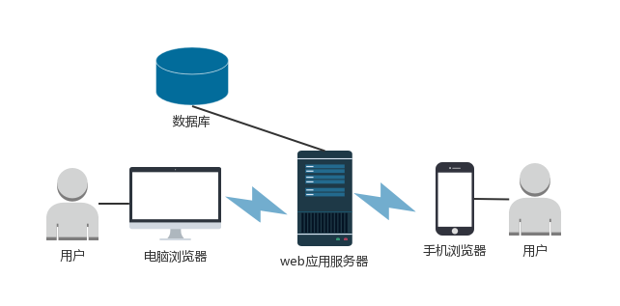

## 系统软硬件环境

服务器配置要求如 表 3‑1 所示。

表 3‑1服务器配置要求表

|  |  |
| --- | --- |
| 配置项 | 配置参数 |
| CPU 型号 | Intel SkyLake 6161 2.2GHz |
| CPU 主频 | 2.2GHz |
| 内存容量 | 2 GB |
| 硬盘容量 | 40 GB |
| IOPS上限 | 1440 / 5000 |

系统运行软件环境如表 3‑2所示。

表 3‑2系统运行软件环境表

|  |  |
| --- | --- |
| 环境项 | 环境参数 |
| 操作系统 | CentOS 7.3 64位 |
| 数据库 | MySQL |
| 开发工具 | IntelliJ IDEA |
| Web 服务器 | Tomcat |

# 功能规格

项目的整体功能结构如图 4‑1所示。系统中主要角色是用户，他们可以完成的功能如登录注册，浏览旅游路线，将其添加至购物车，统计出游人数，结账等。系统维护的系统管理员也是一个必要的角色，包括设置旅游路线，设置旅游路线类型，为用户这是团购信息等。

图 4‑1项目整体功能结构图

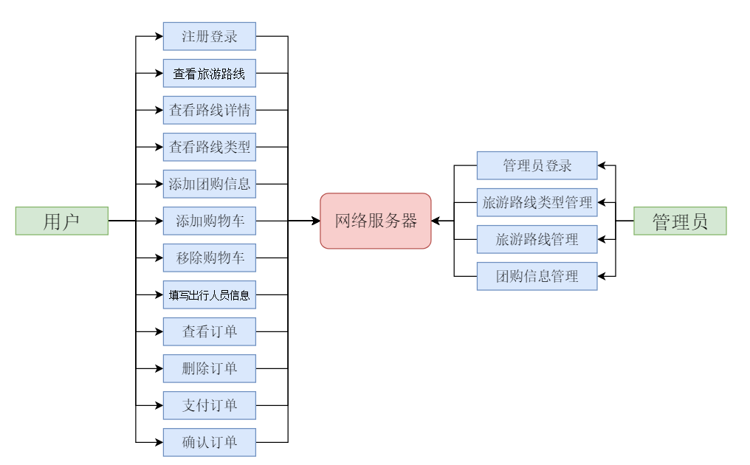

采用面向对象分析作为主要的系统建模方法，使用 UML(Unified Modeling Language)作为建模语言。（未定）

## 系统角色（Actor）分析

角色或者执行者（Actor）是指与系统产生交互的外部用户或者外部系统。本系统的使用角色主要分为用户，系统管理员两种。以下是对每个角色的详细介绍。

### 用户

游客通过账号密码登录后具有会员身份。会员具有管理个人信息，发布话题、上传照片、浏览最近访客等功能。

### 系统管理员

系统管理员主要进行网站日常维护，可以删除或恢复文章、评论、帖子，封禁或解封网站会员。

## 系统主用例图（Use Case）

系统主要分为前台基本业务系统和后台管理系统，前者参与人员有游客、会员，后者参与人员为系统管理员，系统间不耦合，各自处理相应事务。具体系统主用例图如图 4‑2 所示。

图 4‑2系统主用例图

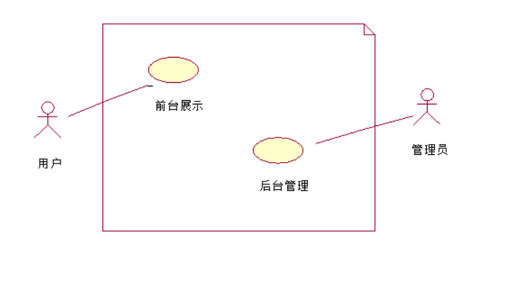

## 前台展示系统

前台展示系统主要是用户进行的相关操作，其中包括用户对自身访问身份的注册登录，可浏览旅游路线信息，进行选择后可进行购物侧添加功能，对多人出游时可以选择团购功能，最后用户可在网站上对中意的线路进行结账处理。前台展示系统的用例图如图 4‑3 所示：

图 4‑3前台展示系统的用例图

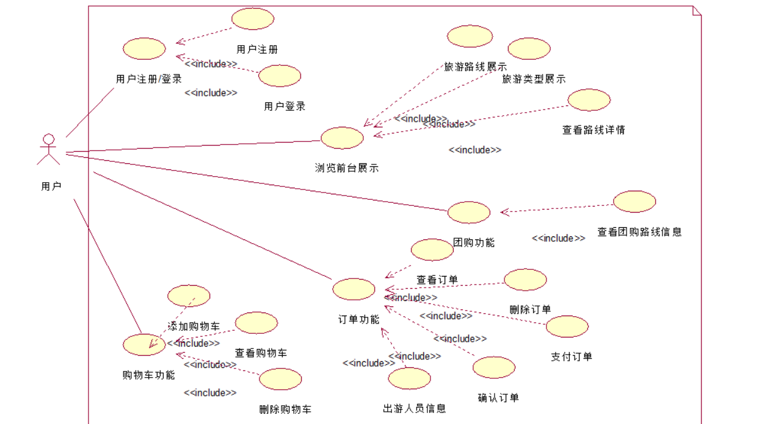

### 进入浏览网页

**简要说明：**主要是用来显示用户主页信息；

**前置条件：**用户在浏览器中输入布兰迪旅游网网址。

**后置条件：**无；

**角色：**用户；

**触发事件：**在浏览器中输入布兰迪旅游网网站主页网址；

**流程图：**如图 4‑4所示；

图 4‑4进入浏览网页流程图

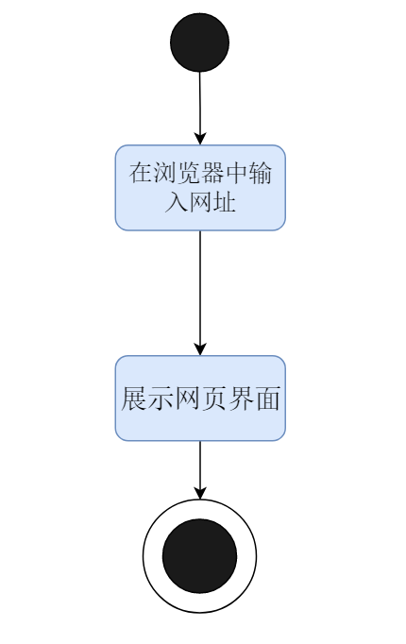

**基本流：**在地址栏中输入网址->展示网站的主页面；

**备选流：**无；

**用例描述：**用户可查看的网页主界面。

### 用户登录系统

**简要说明：**本网站的用户可以登录前台系统，也可以通过网页界面进行注册。

**前置条件：**用户进入登录页面；

**后置条件：**

**（1）成功后置条件：**成功登录后跳转到主页面；

**（2）失败后置条件：**重新输入注册邮箱及密码进行登录；

**角色：**用户；

**触发事件：**点击登录按钮，进行登录操作；

**流程图：**如图 4‑5所示；

图 4‑5登录前台系统流程图

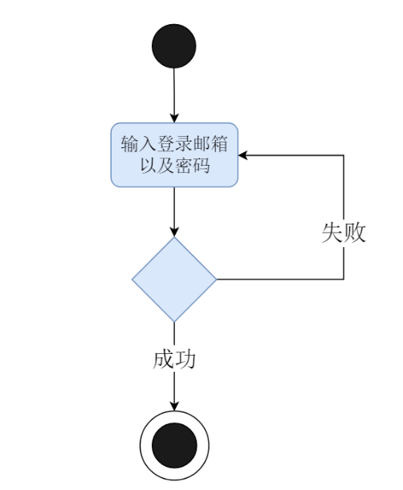

**基本流：**登录成功；

**备选流：**

（1）登录邮箱未注册；

（2）登录密码不正确；

（3）验证码错误；

**用例描述：**

（1）用户进入登录界面；

（2）用户输入注册邮箱和登录密码，单击“立即登录”；

### 注册前台系统

**简要说明：**提供注册为网站功能使用者；

**前置条件：**用户进入注册页面；

**后置条件：**

**（1）成功后置条件：**保存用户信息到服务器，并登录跳转到主页面；

**（2）失败后置条件：**重新输入相关信息进行注册；

**角色：**用户

**触发事件：**点击注册按钮，进行注册操作；

**流程图：**如图 4‑6所示；

图 4‑6注册前台系统流程图

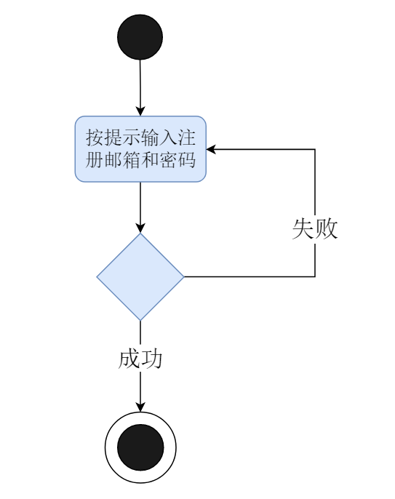

**基本流：**注册成功；

**备选流：**

（1）注册邮箱重复注册；

（2）邮箱验证码不正确；

（3）必要信息未填写；

（4）已填信息填写格式错误；

**用例描述：**

（1）用户进入注册界面；

（2）用户输入相关的注册信息，单击“立即注册”；

（3）必要信息未填写时，提示输入该信息。信息格式填写不符合要求时，提示相关错误信息。邮箱验证码不正确时，提示邮箱验证码错误。邮箱重复注册时，提示邮箱已被注册过；

（4）系统经过后台确认数据合法后提示注册成功。

### 浏览旅游路线展示

**简要说明：**旅游产品展示，便于游客和系统会员查看、搜索感兴趣的旅游内容，包括旅游线路分类展示、旅游线路展示以及查看线路详情；

**前置条件：**用户进入系统主页；

**角色：**用户

**触发事件：**点击搜索按钮，进行搜索操作；

**流程图：**如图 4‑7所示；

图 4‑7浏览旅游路线流程图

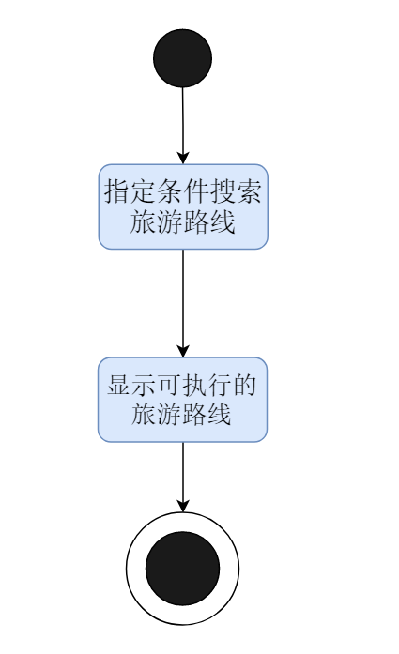

**基本流：**输入搜索条件->显示搜索结果；

**备选流：**无；

**用例描述：**

（1）用户可以进行相应旅游景点选择以及对旅游路线安排进行查看；

（2）当未搜索到想要的旅游路线时，说明了网站管理员暂时还未设置好相应的旅游路线。

### 浏览前台路线类型展示

**简要说明：**用户可以根据提示选择不同类型的旅游路线，可以包括境内游，境外游，一日游，多日游，自驾游，海岛游等等。

**前置条件：**用户进入搜索页面；

**角色：**用户

**触发事件：**点击搜索按钮，进行搜索操作；

**流程图：**如图 4‑8所示；

图 4‑8浏览旅游路线类型流程图

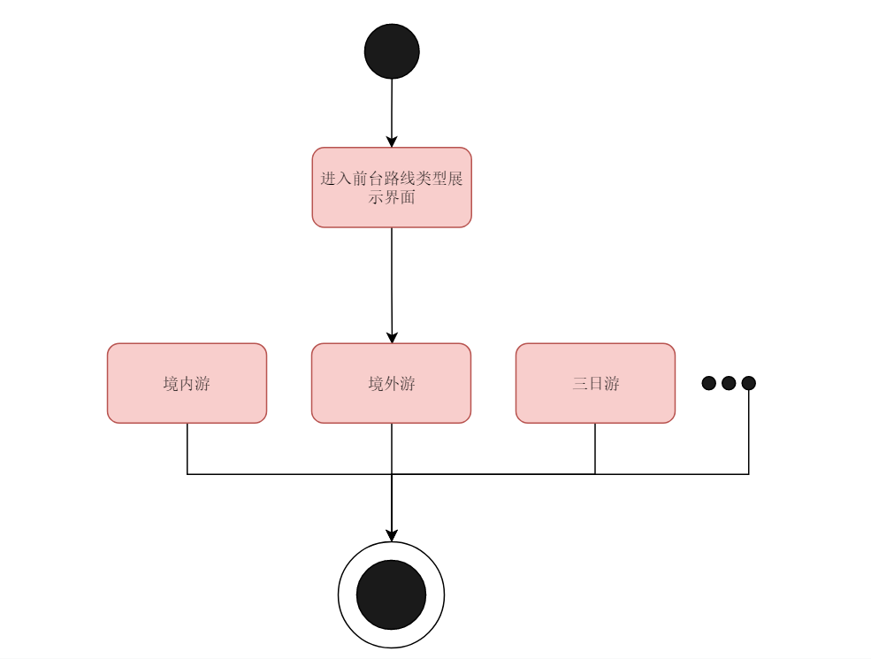

**基本流：**进入系统主页->显示结果；

**备选流：**无；

**用例描述：**

（1）用户可以进行相应旅游景点选择以及对旅游路线安排进行查看；

（2）当未搜索到想要的旅游路线时，说明了网站管理员暂时还未设置好相应的旅游路线。

### 查看旅游路线详情

**简要说明：**用户若对某一路线有些许兴趣，可以点击进入该路线介绍详情界面，并查看该路线。

**前置条件：**用户进入浏览路线界面；

**角色：**用户

**触发事件：**点击中意的路线，进入路线的详情并查看；

**流程图：**如图 4‑9所示；

图 4‑9浏览旅游路线类型流程图

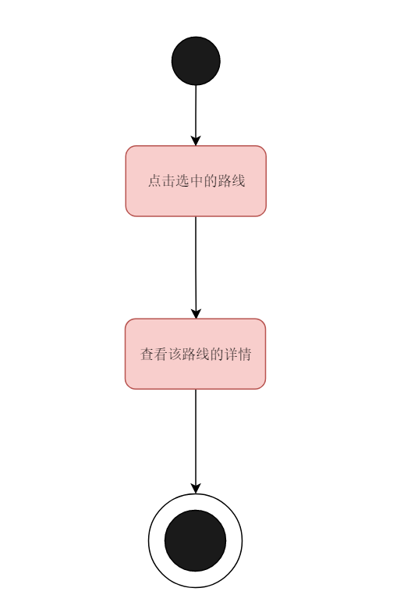

**基本流：**进入系统主页->显示结果；

**备选流：**无；

**用例描述：**

1. 用户可通过路线详情了解路线，然后可以将其添置购物车当中或者直接进行订单提交
2. 用户如若未直接进行界面支付或出现支付以外关闭网页，该订单出现在订单列表等待支付。

### 团购旅游路线展示功能

**简要说明：**团购的旅游路线功能中，路线和人数是固定的，但是其价格比其他同类型的路线低一些。并且团购路线存在一些优惠或者一套链接服务。

**前置条件：**用户进入团购界面

**后置条件：**

**角色：用户**

**触发事件：**点击团购功能按钮，进入团购页面

**流程图：**如图 4‑10所示；

图 4‑10团购功能流程图

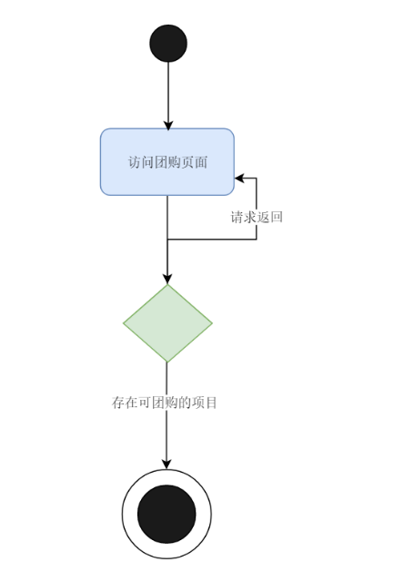

**基本流：**输入相关团购条件->显示结果；

**备选流：**

**用例描述：**

1. 用户可以进行相关景点的团购路线查看，然后自行选择；
2. 用户如果访问并不存在目的团购路线，则请求返回“未查询到相关团购路线”

### 添加购物车功能

**简要说明：**当用户对某一路线产生兴趣后，可以通过添加购物车功能加该路线添加至购物车列表。

**前置条件：**浏览路线页面->选择中意的路线并将其添加至购物车当中；

**后置条件：**

**角色：**用户

**触发事件：点击购物车按钮，进入购物车页面**

**流程图：**如图 4‑11所示；

图 4‑11添加购物车功能流程图

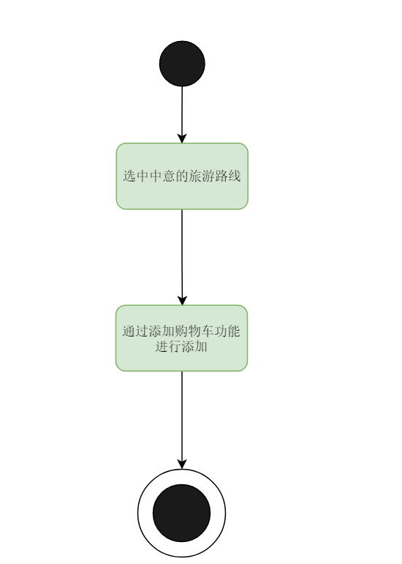

**基本流：**选择好中意的旅游路线->添加至购物车当中

**备选流：**

**用例描述：**用户在浏览路线当中，选择自身喜欢的路线，进入其路线详情，然后点击“添加至购物车”按钮，即可添加路线到购物车当中。

### 查看购物车功能

**简要说明：**用户想对购物车进行相关查看，查看自己究竟添加了哪些路线，或者想对购物车进行改变。通过查看购物车页面进入

**前置条件：**点击购物车页面->进入购物车页面；

**后置条件：**

**角色：**用户

**触发事件：**点击购物车页面，进入购物车页面

**流程图：**如图 4‑12所示；

图 4‑12查看购物车流程图

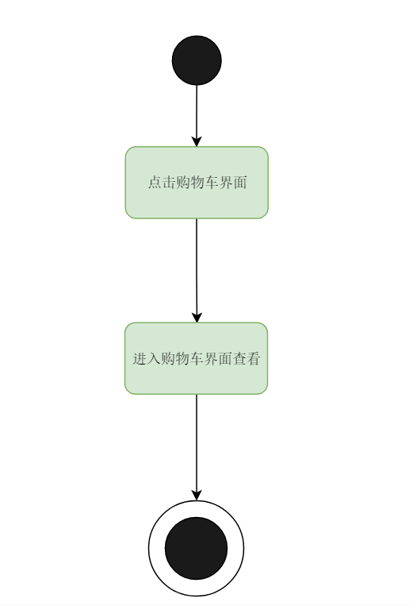

**基本流：**点击购物车页面->进入购物车页面->查看购物车

**备选流：**

1. **当购物车内的商品路线过期了，相应路线将会自动从购物车内删除**
2. **当购物车内的商品路线价格变更了，相应路线价格将自动变更。**

**用例描述：**用户通过网页提示点击购物车按钮，进入购物车页面进行查看。

### 查看订单功能

**简要说明：**用户已经对某些路线提交了订单，则可以通过订单界面进入并查看订单详情。

**前置条件：**点击订单页面按钮->进入订单界面；

**后置条件：**

**角色：**用户

**触发事件：**点击订单页面按钮**；**

**流程图：**如图图 4‑13所示；

图 4‑13查看订单流程图

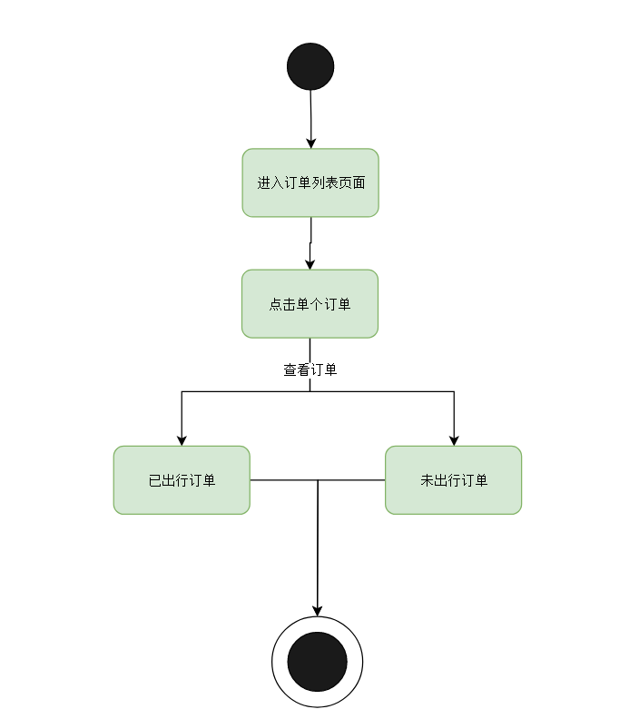

**基本流：**进入订单界面->进行订单详情查看

**备选流：**

**用例描述：**用户通过订单页面，进入订单列表，可以看见存在的未出行订单和已出行订单。并且可以点击单个订单，进入单个的订单详情，可以包括订单号，出行人员信息，时间，路线，价格等等。

### 删除订单功能

**简要说明：**用户在订单列表对一些订单进行删除处理。

**前置条件：**用户点入订单界面，进入订单功能；

**后置条件：**

**角色：**用户；

**触发事件：**选择想要删除的订单，点击删除按钮，确认用户删除，执行删除操作；

**流程图：**如图 4‑14所示；

图 4‑14删除订单流程图

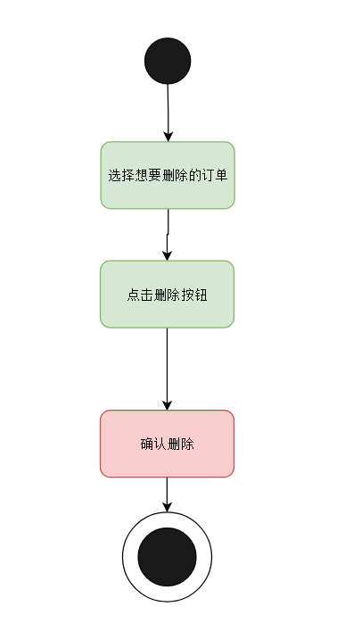

**基本流：**用户浏览订单列表->删除订单；

**备选流：**

**用例描述：**

### 确认订单功能

**简要说明：**在订单列表当中，已支付但未出行的订单存在此功能，保证用户确认该订单是否为出行订单，以便用户进行更改或退款操作；

**前置条件：**用户对订单的确认执行操作，并且该操作会执行订单不可更改；

**后置条件：**

**角色：**用户；

**触发事件：**点击发表按钮，进行文章评论发布操作；

**流程图：**如图 4‑15所示；

图 4‑15评论文章流程图

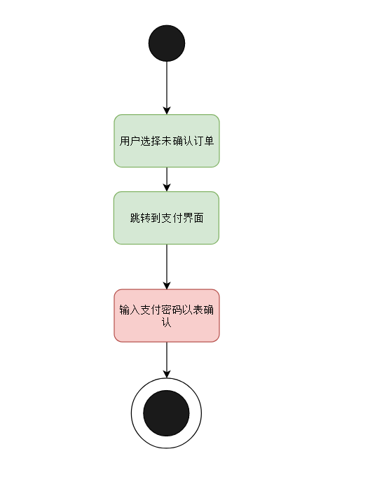

**基本流：**订单列表->订单确认；

**备选流：**

**用例描述：**

### 填写出游人员信息

**简要说明：**对准备出游人员的姓名。身份证信息，年龄，性别等进行登记；

**前置条件：**进入订单界面后，选择填写出游人员信息窗口；

**后置条件：**

**（1）成功后置条件：**将修改后的相关信息保存至服务器；

**（2）失败后置条件：**重新输入相关信息；

**角色：**用户；

**触发事件：**点击保存按钮，对相关信息的修改进行保存；

**流程图：**如图 4‑16所示；

图 4‑16设置相关信息流程图

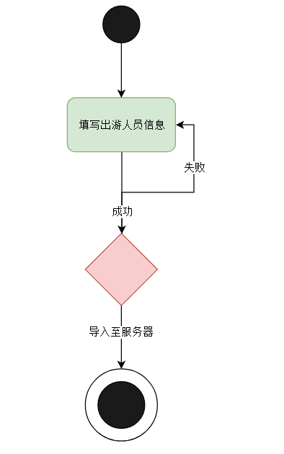

**基本流：**进入订单页面->填写出游人员信息；

**备选流：**

**（1）**必要信息未填写；

**（2）**已填信息填写格式错误；

**用例描述：**

### 支付订单功能

**简要说明：**在用户选择好想要的路线后，点击提交订单，就跳转到支付界面，支付订单；

**前置条件：**用户点击提交好的订单进行支付；

**后置条件：**

**（1）成功后置条件：**将支付后的相关信息保存至服务器；

**（2）失败后置条件：**重新跳转到支付界面

**角色：**用户；

**触发事件：**用户支付成功，并该路线的出游信息导入到服务器。

**流程图：**如图 4‑17所示；

图 4‑17支付订单流程图

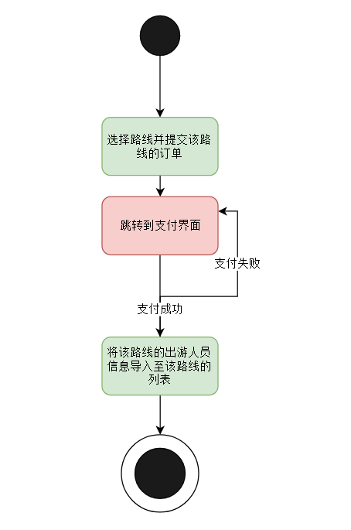

**基本流：**用户选择路线->提交路线订单->支付订单；

**备选流：**无；

**用例描述：** 用户需要对提交过后的订单进行支付，这样通过交易信息，后台服务器才能将用户的出游信息传给相应路线列表。

## 后台管理系统

后台管理系统的用例图如图 4‑18所示，其功能分为登录后台系统，从后台系统登出，旅游路线管理，旅游路线类型管理，团购信息管理。主要为系统管理员提供服务，以下详细介绍。

图 4‑18后台管理系统的用例图

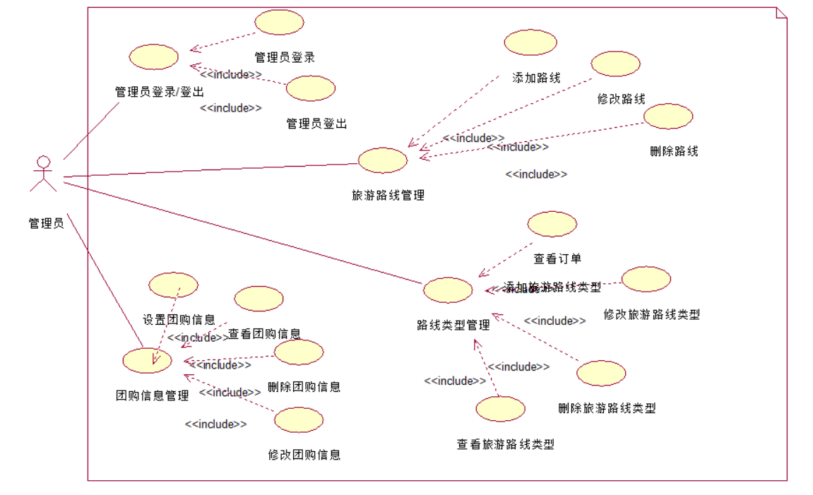

### 管理员登录

**简要说明：**本网站的系统管理员可以登录后台系统；

**前置条件：**系统管理员进入登录页面；

**后置条件：**

**（1）成功后置条件：**成功登录后跳转到主页面；

**（2）失败后置条件：**重新输入用户名及密码进行登录；

**角色：**系统管理员；

**触发事件：**点击登录按钮，进行登录操作；

**流程图：**如图 4‑19所示；

图 4‑19管理员登录流程图

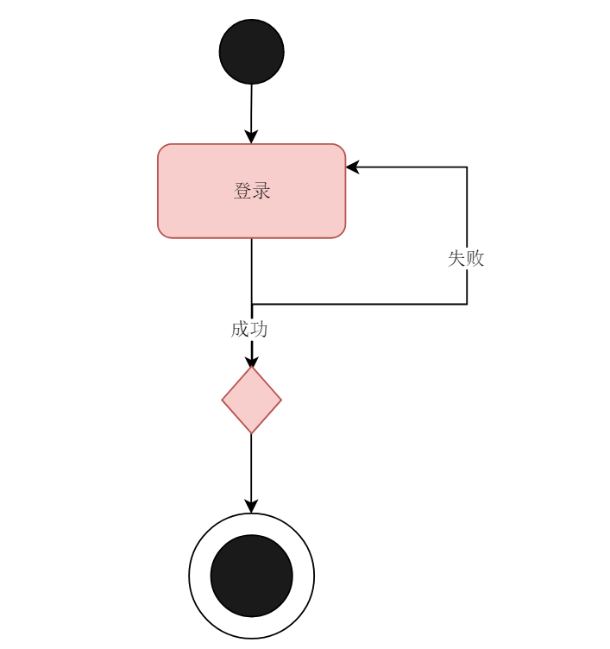

**基本流：**登录成功；

**备选流：**

（1）登录用户名不存在；

（2）登录密码不正确；

**用例描述：**

（1）系统管理员进入登录界面；

（2）系统管理员输入用户名和密码，单击“立即登录”；

（3）系统检查是否有此系统管理员信息，若存在此系统管理员，系统管理员进入系统；若不存在此系统管理员，本页面显示相应的错误信息。

### 管理员登出

**简要说明：**每次管理员进行操作完毕登出操作时，记录其登出时间以及在线操作

**前置条件：**系统管理员退出后台系统；

**后置条件：**将修改操作时间节点保存至服务器；

**角色：**系统管理员；

**触发事件：**管理员登出系统；

**流程图：**如图 4‑20所示；

图 4‑20管理员登出流程图

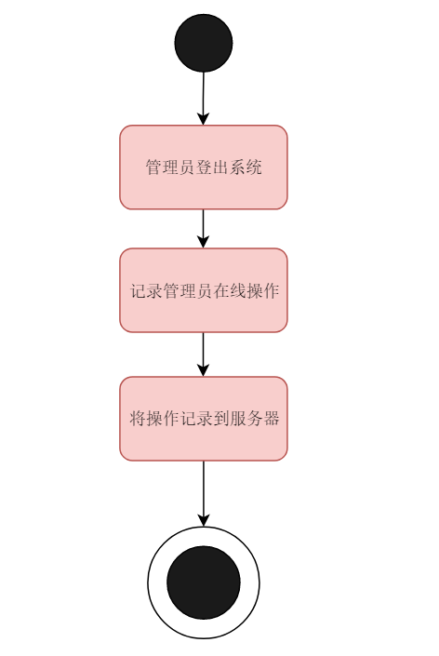

**基本流：**管理员执行登出操作->将管理员在线上的操作以及时间节点存入服务器；

**备选流：**无；

**用例描述：**

（1）确保管理员的每项操作都可以被记录；

（2）在管理员登出过后仍有网站变更可以考虑为其他攻击或代码出错。

### 旅游路线管理

**简要说明：**管理员通过后台操作直接对旅游路线的进行增添，修改，删除操作；

**前置条件：**系统管理员登录后台系统；

**后置条件：**将修改后的会员是否被封禁的状态保存至服务器；

**角色：**系统管理员；

**触发事件：**点击旅游路线管理界面；

**流程图：**如图 4‑21所示；

图 4‑21旅游路线管理流程图

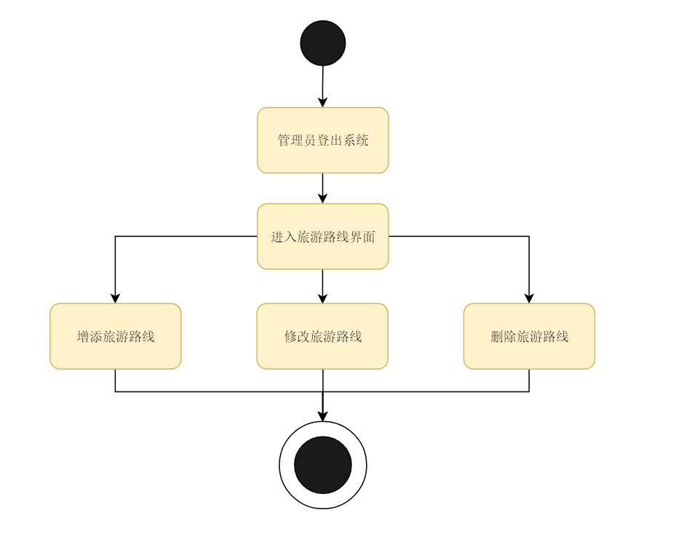

**基本流：**系统管理员登录->进入旅游路线管理界面->执行路线修改操作；

**备选流：**无；

**用例描述：**

1. 系统管理员对路线的新增可以添加路线；
2. 系统管理员对当前可以取消的路线进行删除操作
3. 系统管理员对当前出现变化的路线进行修改操作；
4. 系统管理员可以直接通过团购信息界面，对相应团购的人数进行查看

### 旅游路线类型管理

**简要说明：**管理员通过后台操作直接对旅游路线的类型进行增添，修改，删除操作；

**前置条件：**系统管理员登录后台系统；

**后置条件：**将修改后的会员是否被封禁的状态保存至服务器；

**角色：**系统管理员；

**触发事件：**点击旅游路线类型管理界面；

**流程图：**如图 4‑22所示；

图 4‑22旅游路线类型管理图

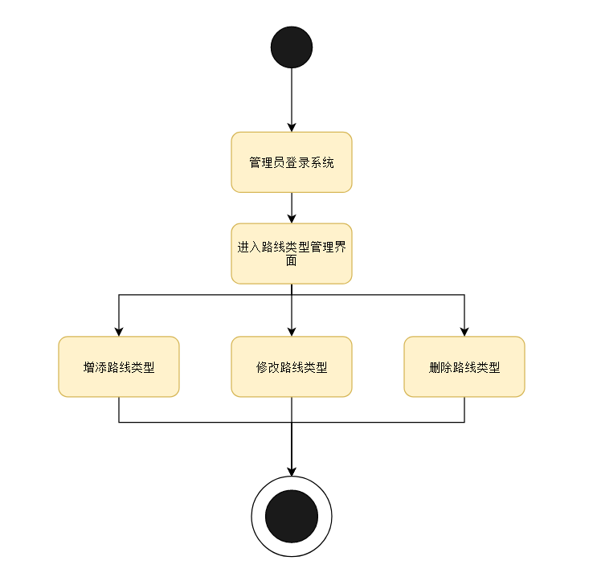

**基本流：**系统管理员登录->进入旅游路线类型管理界面->执行路线类型修改操作；

**备选流：**无；

**用例描述：**

1. 系统管理员对路线的新增可以添加新的路线类型；
2. 系统管理员对当前可以取消的路线类型进行删除操作
3. 系统管理员对当前出现变化的路线类型进行修改操作；

### 团购信息管理

**简要说明：**管理员通过后台操作直接对团购信息进行增添，修改，删除操作；

**前置条件：**系统管理员登录后台系统；

**后置条件：**将修改后的会员是否被封禁的状态保存至服务器；

**角色：**系统管理员；

**触发事件：**点击团购信息管理界面；

**流程图：**如图 4‑23所示；

图 4‑23团购信息管理流程图

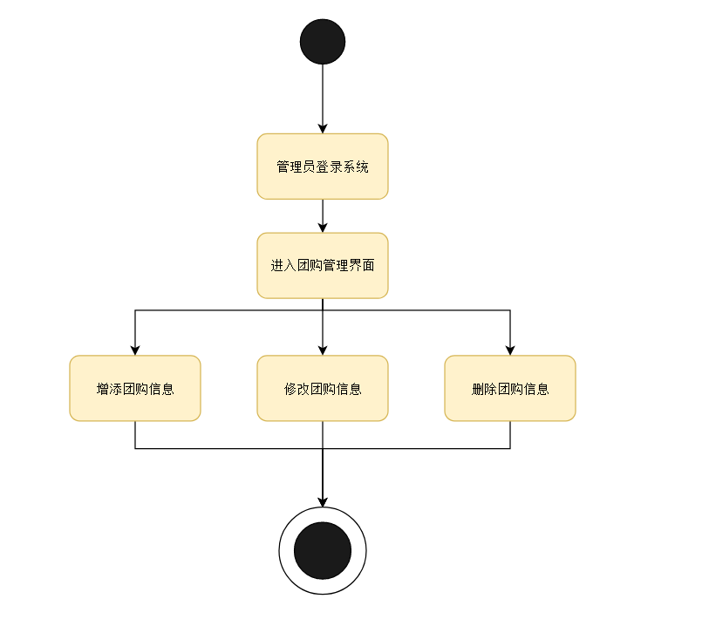

**基本流：**系统管理员登录->进入团购信息管理界面->执行团购信息修改操作；

**备选流：**无；

**用例描述：**

1. 系统管理员对团购信息的新增可以添加路线；
2. 系统管理员对当前可以取消的团购信息进行删除操作
3. 系统管理员对当前出现变化的团购信息进行修改操作；

## 非功能性需求

### 界面需求

系统的界面要求如下：

（1）页面内容：课程信息内容准确，术语和行文格式统一、规范、明确，栏目、菜单设置和布局合理，传递的信息准确、及时。

（2）导航结构：页面具有明确的导航指示，且便于理解，方便用户使用。

（3）技术环境：页面大小适当，能用各种常用浏览器以不同分辨率浏览；无错误链接和空链接。

（4）艺术风格：界面、版面形象浪漫甜蜜、布局合理，字号大小适宜、字体选择合理，前后一致，美观大方；色彩温馨甜美，与内容相协调。

### 响应时间需求

当用户登录，进行任何操作的时候，系统应该及时的进行反应，反应的时间在 5 秒以内。系统应能监测出各种非正常情况，如与设备的通信中断，无法连接数据库服务器等，避免出现长时间等待甚至无响应。

### 可靠性需求

系统应保证 7*24 小时内不宕机，保证6人以上可以同时在客户端登录，系统正常运行，正确提示相关内容。

### 可扩展性需求

系统设计要求能够体现扩展性要求，以适应将来功能扩展的需求。

### 系统安全性需求

网站有严格的权限管理功能，各功能模块需有相应的权限方能进入（如游客和会员具有不同的访问权限）。系统需能够防止各类误操作可能造成的数据丢失， 破坏。防止用户非法获取网页以及内容。

# 需求变更

需求变更控制过程图如图 5-1 所示：

图 5‑1需求变更控制变更图

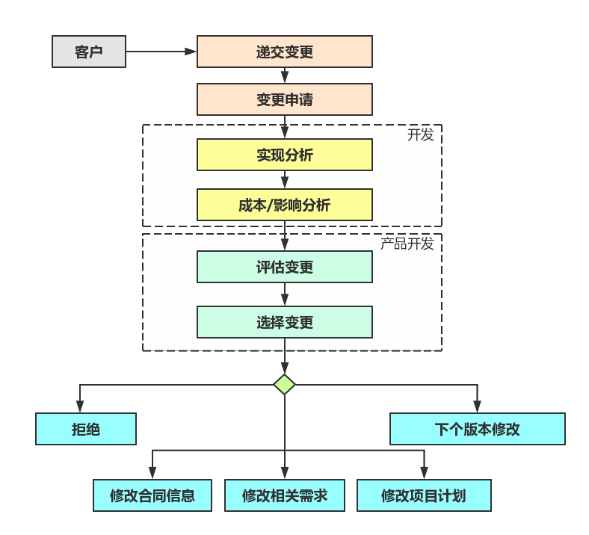

从上图可以得到需求变更的控制过程为：客户递交变更，形成变更请求，变更请求递交给开发小组，开发小组主要从技术实现的层面评估该变更请求是否合理，并对其进行成本和影响分析，接着将变更请求递交给产品开发小组产品开发小组从机构和战略以及经济的层面评估该变更请求是否合理，然后进行变更选择。

选择的结果有三种：一种是拒绝，也就是变更失败；一种是下个版本再修改，一种是变更通过。若变更通过，就需要修改相关需求，修改合同的相关信息，修改相应的项目计划。这样，需求变更的控制过程就结束了。

# 实现约束

系统的实现约束如下：

（1）操作系统为：CentOS 7.3 64位；

（2）开发工具为：IntelliJ IDEA；

（3）数据库为：MySQL；

（4）Web 服务器为：Tomcat。

# 签字

本需求规格经过双方认可，特签字如下表 7‑1签字表所示。

表 7‑1签字表

|  |  |  |  |
| --- | --- | --- | --- |
| 用户签署信息 | | 企业签署信息 | |
| 单位名称 |  | 单位名称 | 三峡大学 |
| 签署人姓名 |  | 签署人姓名 |  |
| 签署日期 | 2019.4.19 | 签署日期 | 2019.4.19 |